LAUDO DE EXAME PERICIAL
(QUÍMICA FORENSE)
DEMANDA [DEMANDA]
LAUDO PERICIAL nº. [LAUDO]

Em [DD] de [MÊS] de [ANO], o NÚCLEO REGIONAL DE POLÍCIA CIENTÍFICA DE PARNAÍBA (NRPC/PHB), vinculado ao DEPARTAMENTO DE POLÍCIA CIENTÍFICA da POLÍCIA CIVIL DO ESTADO DO PIAUÍ, recebeu a requisição nº. [REQUISIÇÃO], datada de [DD] de [MÊS] de [ANO], emitida pela [EMISSOR], solicitando a realização de EXAME DE IDENTIFICAÇÃO DE SUBSTÂNCIA relacionada ao BO [BO] / APF [APF].

A demanda foi encaminhada ao Setor de Química Forense, sendo designado o Perito Criminal FAUSTO RODRIGO PINTO DE VASCONCELOS para execução do exame definitivo. Cumprindo o disposto na requisição, o perito relata com veracidade os procedimentos realizados com o objetivo de realizar identificação qualitativa de substâncias apreendidas, com determinação da natureza química de possíveis substâncias entorpecentes e psicotrópicas, mediante aplicação de metodologia analítica recomendada para substâncias controladas em conformidade com as diretrizes do Scientific Working Group for the Analysis of Seized Drugs (SWGDRUG Rev. 8.1, 2022) e dos Procedimentos Operacionais Padrão da SENASP/MJ nº 9.09 (2024).

O material submetido à análise foi apreendido no contexto do procedimento policial envolvendo [ENVOLVIDO] — CPF [CPF], conforme consta na requisição. Os resultados serão encaminhados à [DESTINO] para os devidos fins. Os exames foram conduzidos, preferencialmente, seguindo a ordem cronológica das demandas do setor.

1. MATERIAL APREENDIDO

1.1. Cadeia de Custódia, Identificação e Descrição do Material
O material apreendido, proveniente da unidade policial, adentrou nesta unidade pericial acondicionado no Envelope de Vestígios/Lacre nº. [ENV_ENTRADA], cadastrado no sistema AMPLO sob nº. [AMPLO]. Foi submetido a exame preliminar no núcleo pericial pelo Perito Criminal plantonista, referente à Demanda nº. –. Nessa etapa, o material foi transferido para o Envelope de Vestígios/Lacre nº. – e encaminhado ao Setor de Química Forense para análise definitiva, em observância à cadeia de custódia da prova prevista nos arts. 158-A a 158-F do CPP (Lei 13.964/2019).
Para a realização do exame definitivo, procedeu-se à abertura regular do envelope de vestígios, seguida de inspeção visual, contagem dos volumes, registro fotográfico, aferição de massa bruta e seleção de frações representativas para análise química. As constatações estão descritas na Tabela 1, a seguir.

Item | Massa bruta aferida | Qtd. | Acondicionamento | Aspectos físicos
c. | [MASSA_MAC] g ([MASSA_MAC_EXT]) massa bruta | [QTD_MAC] | [ACOND_MAC] | Material vegetal fragmentado, coloração verde a marrom-acinzentada, com odor resinoso característico.
d. | [MASSA_MDA] g ([MASSA_MDA_EXT]) massa bruta | [QTD_MDA] | [ACOND_MDA] | [ASPECTOS_MDA]
Tabela 1. Identificação e descrição do material submetido a análise definitiva.

Figura 1. Vista geral do material encaminhado a exame. Material custodiado provisoriamente no LAB-NRPC/PHB.

O material apreendido permaneceu custodiado neste laboratório até a conclusão deste laudo, momento em que foi reacondicionado em Envelope de Vestígios/Lacre nº [ENV_POS_DEF] após análise definitiva e remetido ao protocolo para devolução à autoridade solicitante.

Ressalta-se que do referido material foram retiradas frações representativas de cada item — analisadas individualmente. Das frações examinadas foram ainda separadas amostras para constituição de contraprova, mantidas sob custódia nesta unidade pericial, acondicionadas sob nº [CP_AMPLO] em Envelope de Vestígios/Lacre ref. [MÊS_CP]/[ANO_CP] nº [ENV_CP].

2. EXAMES REALIZADOS

2.1. Controles Analíticos de Qualidade
Para assegurar validade, rastreabilidade metrológica e reprodutibilidade dos resultados, foram adotados controles analíticos, conforme POP-QF-PHB-002 (V 1.0, 10/05/2026).

2.2. Exame Macroscópico
Inspeção visual direta dos itens, com avaliação de coloração, morfologia, textura, acondicionamento e odor.

2.3. Ensaio Colorimétrico Presuntivo — Reação com o Sal Fast Blue B
Frações representativas foram submetidas ao ensaio colorimétrico com sal Fast Blue B (cloreto de di-o-anisidina tetrazolio) — Categoria C — SWGDRUG Rev. 8.1 (2022) —, método de orientação empregado para pesquisa de canabinoides fenólicos. O método baseia-se na formação de uma ligação azo (–N=N–) altamente conjugada entre o sal diazônio e o grupamento fenólico do Δ9-THC, produzindo coloração vermelho-púrpura/avermelhada característica na fase hexânica.
Reagentes: sal Fast Blue B; n-hexano p.a.
Protocolo em duas fases: Fase 1 — fração em solução salina com Fast Blue B (1 mg/mL), aguardar 2 minutos; Fase 2 — adição de n-hexano e agitação; coloração vermelho-avermelhada intensa e estável na fase orgânica constitui resultado presuntivo positivo.
O ensaio presuntivo é empregado exclusivamente em convergência com a análise macroscópico-botânica e a confirmação por FTIR-ATR.

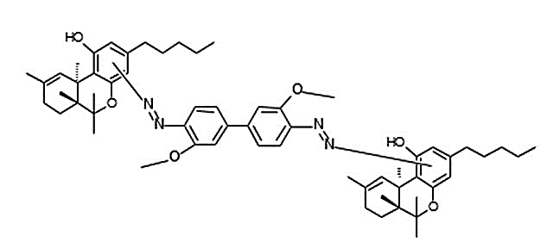
Possível produto (de cor vermelha) da Reação entre o Δ9-THC e Fast Blue B em meio hexânico.

2.5. Análise Macroscópico-Botânica
Procedeu-se à análise macroscópica do material vegetal, com avaliação de caracteres morfológicos relevantes ao diagnóstico botânico da espécie Cannabis sp. O material foi recebido na forma de fragmentos vegetais ressecados e/ou prensados, o que implica redução da turgescência celular, colapso parcial de estruturas secretoras (tricomas glandulares) e alteração da coloração em relação ao material in natura, sem, contudo, comprometer os caracteres diagnósticos de maior estabilidade morfológica.
A análise foi conduzida com avaliação macroscópica direta e sob lupa (10×), com a finalidade de pesquisar os seguintes caracteres morfológicos relevantes:
- Coloração e aspecto geral: material vegetal fragmentado de coloração marrom-esverdeada a marrom-escura, consistente com oxidação de clorofila e terpenoides em material ressecado, aspecto e odor compatíveis com Cannabis sp. processada.
- Odor: resinoso/herbáceo característico, atribuível ao perfil terpênico da espécie (mirceno, β-cariofileno), persistente mesmo após ressecamento em virtude da baixa pressão de vapor desses compostos a temperatura ambiente.
- Fragmentos foliares: identificados fragmentos com padrão de serrilhado (denteado) assimétrico nas margens, compatível com folíolos de Cannabis sp., reconhecíveis mesmo em estado fragmentado sob avaliação com lupa estereoscópica.
- Tricomas: identificadas, estruturas compatíveis com tricomas glandulares colapsados e/ou depósito resinoso pulverulento amarelado aderido à superfície foliar e às brácteas, consistente com o estado esperado de estruturas secretoras após ressecamento do material vegetal.
- Estruturas florais/brácteas: [quando presentes] identificados fragmentos de brácteas papiráceas com venação característica, compatíveis com cálices de inflorescência feminina de Cannabis sp.
- Sementes: presentes: aquênios ovoides com pericarpo rígido liso, coloração marrom-acinzentada, morfologia compatível com Cannabis sp.

O exame macroscópico-botânico foi empregado como elemento de identificação integrado, não de forma isolada, mas em convergência com o resultado colorimétrico presuntivo (Fast Blue B) e a confirmação instrumental por FTIR-ATR.

2.6. Espectroscopia no Infravermelho por Transformada de Fourier (FTIR-ATR)
Frações representativas dos itens questionados foram individualmente submetidas ao FTIR-ATR (Categoria A — SWGDRUG Rev. 8.1, 2022). Método instrumental confirmatório baseado na absorção seletiva de radiação infravermelha pelas ligações químicas da amostra. Cada ligação (C–H, C=O, N–H, etc.) absorve energia em frequências características, gerando um espectro que constitui impressão digital molecular única da substância. O módulo ATR (Reflectância Total Atenuada) permite análise direta sobre cristal de diamante, sem preparo de amostra, por meio de onda evanescente em profundidade micrométrica. A identificação é realizada por comparação do espectro obtido com padrões de referência em biblioteca espectral, avaliando-se posição (cm⁻¹), intensidade e perfil das bandas diagnósticas.
Equipamento: Espectrômetro Bruker Alpha II, equipado com acessório de Reflectância Total Atenuada (ATR) com cristal de diamante, operando na região espectral de 4000 a 650 cm⁻¹, com 16 varreduras (scans) e resolução de 4 cm⁻¹. O processamento e a identificação espectral foram realizados pelo software OPUS DrugID Wizard (Bruker Optik GmbH).
Os espectros obtidos foram salvos para garantia da cadeia de custódia e rastreabilidade do material, conforme POP SENASP nº 9.09 (2024), e comparado com espectros de referência por meio do software OPUS DrugID Wizard. A avaliação não se limitou ao índice de correspondência (match) fornecido pelo software, sendo realizada comparação visual obrigatória conforme POP SENASP nº 9.09 (2024, §5): (i) avaliação da aparência geral do espectro; (ii) identificação das bandas diagnósticas principais do padrão de referência; (iii) localização dessas bandas no espectro questionado (tolerância ±4 cm⁻¹).
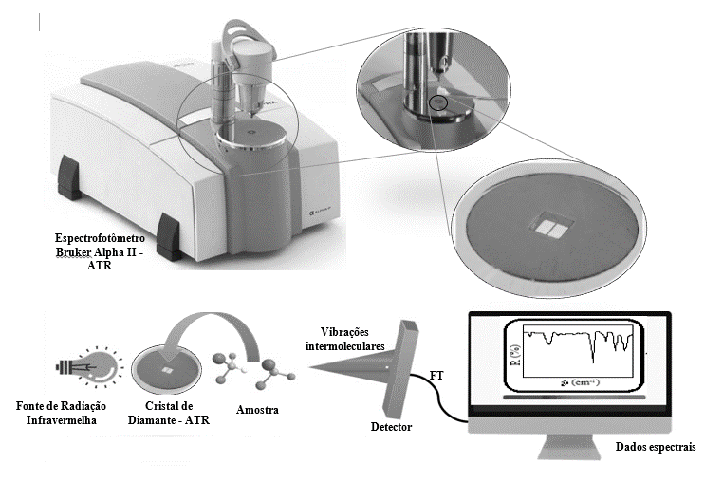
Esquema didático de funcionamento do FTIR-ATR.

3. RESULTADOS OBTIDOS
3.1. Análises por Fast Blue B + Análise Botânica + FTIR-ATR — Item c.
Fast Blue B: as amostras apresentaram PRESUNTIVO POSITIVO para canabinoide fenólico, evidenciado pela formação de coloração vermelho-avermelhada intensa e estável na fase orgânica hexânica, compatível com produto de acoplamento azoaromático do Δ9-THC.
Análise macroscópico-botânica: apresentou, no grau de preservação compatível com material vegetal ressecado e/ou prensado, caracteres Morfológicos consistentes com Cannabis sp.: (i) fragmentos foliares com padrão de serrilhado assimétrico identificável sob lupa; (ii) estruturas compatíveis com tricomas glandulares colapsados e/ou depósito resinoso aderido à superfície; (iii) odor resinoso característico persistente; presença de sementes característica da espécie. A convergência desses caracteres, avaliados em conjunto e no contexto do estado físico do material, é consistente com Cannabis sp. e não compatível com espécies adulterantes conhecidas.
FTIR-ATR: Na análise por FTIR-ATR, o espectro obtido apresentou compatibilidade com o padrão de Δ9-Tetrahidrocanabinol (Δ9-THC) em biblioteca de referência consultada por meio do software OPUS DrugID Wizard. Observou-se concordância com bandas espectrais diagnósticas atribuíveis ao Δ9-THC, nome IUPAC: (-)-(6aR,10aR)-6,6,9-trimetil-3-pentil-6a,7,8,10a-tetrahidro-6H-benzo[c]piran-1-ol. Fórmula molecular: C₂₁H₃₀O₂. Peso molecular: 314,4 g/mol.
Região (cm⁻¹) | Intensidade | Atribuição vibracional | Grupo funcional
~3500–3200 | Larga, forte | ν O–H fenólico — BANDA DIAGNÓSTICA PRIMÁRIA: ausente em canabinoides sem OH fenólico livre (THCA, CBC) | Fenol / OH livre
~1605–1580 | Forte | ν C=C aromático — anel resorcinólico | Anel benzênico / fenólico
1500–1450 | Média | Vibração esqueleto aromático | Aromático
1250–1200 | Forte | ν C–O fenólico — diagnóstica em conjunto com banda OH | Fenol
1100–1050 | Forte | ν C–O–C éter cíclico — ponte de oxigênio do anel cromeno; diferencia THC de fenóis simples | Éter cíclico
3000–2850 | Média | ν C–H alifático — cadeia alquil lateral (pentil) | Cadeia lateral
~3030 | Fraca | ν C–H aromático — confirma aromaticidade do anel | Aromático
~1375 e ~1460 | Média | δ CH₃ simétrico e antissimétrico — grupos metila gem-dimetil (C6) e isopropenila (C9) | Metila geminada
Tabela 5. Bandas espectrais diagnósticas — FTIR-ATR — Δ9-THC. Bandas destacadas (ν O–H fenólico + ν C–O fenólico + ν C–O–C éter cíclico) são altamente específicas para Δ9-THC. Adaptado de UNODC (2009) e Moffat et al. (2011).
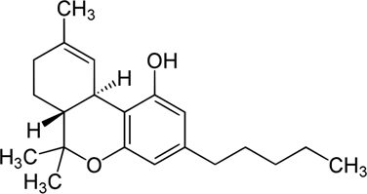
Estrutura química do Δ9-THC

3.2. Análise por FTIR-ATR — Item d.
Na análise por FTIR-ATR, o espectro obtido apresentou compatibilidade com o padrão de 3,4-metilenodioxianfetamina (MDA) em biblioteca de referência consultada por meio do software OPUS DrugID Wizard. Observou-se concordância com bandas espectrais diagnósticas atribuíveis à 3,4-Metilenodioxianfetamina (MDA), nome IUPAC: 1-(1,3-benzodioxol-5-il)propan-2-amina. Fórmula molecular: C₁₀H₁₃NO₂. Peso molecular: 179,2 g/mol.
Região (cm⁻¹) | Intensidade | Atribuição vibracional | Grupo funcional
~3350–3250 | Larga, forte | ν N–H primária — BANDA DIAGNÓSTICA PRIMÁRIA: diferencia amina primária (MDA) de aminas secundárias (MDMA, anfetaminas N-substituídas) | NH₂ livre (amina primária)
~2950–2850 | Média | ν C–H alifático — cadeia etilamina e metileno | Cadeia alifática
~1620–1580 | Forte | δ N–H (deformação amina primária) — diagnóstica em conjunto com ν N–H | NH₂ deformação
~1500–1450 | Média | ν C=C aromático — anel benzênico substituído | Anel aromático
~1245 e ~1040 | Forte | ν C–O–C (metilenodioxi) — absorção dupla característica do grupo 1,3-dioxol; diagnóstica para MDA e derivados metilenodioxi | Grupo metilenodioxi
~930 | Média | δ C–H fora do plano — anel 1,3-dioxolano | 1,3-dioxolano
~810–770 | Forte | δ C–H aromático fora do plano — anel 1,3,4,5-substituído | Aromático substituído
Tabela 6. Bandas espectrais diagnósticas — FTIR-ATR — 3,4-Metilenodioxianfetamina (MDA). Bandas diagnósticas primárias: ν N–H amina primária (~3350–3250 cm⁻¹) + absorção dupla metilenodioxi (~1245 e ~1040 cm⁻¹). Adaptado de Moffat et al. (2011) e SWGDRUG (2022).

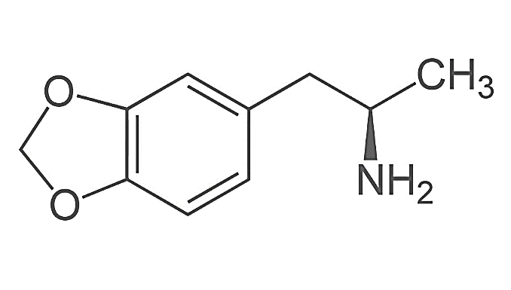
Estrutura química da MDA (1-(1,3-benzodioxol-5-il)propan-2-amina).

4. CONCLUSÃO
Com fundamento nos exames realizados — ensaios colorimétricos presuntivos (Categoria C/SWGDRUG) e identificação instrumental confirmatória por FTIR-ATR (Categoria A/SWGDRUG), em conformidade com o POP SENASP/MJ nº 9.09 (2024) e as diretrizes SWGDRUG Rev. 8.1 (2022) —, conclui-se que:

Item c. — Cannabis sp. / Δ9-Tetrahidrocanabinol (Δ9-THC)
A análise realizada DETECTOU a presença de Δ9-Tetrahidrocanabinol (Δ9-THC) (C₂₁H₃₀O₂; PM 314,4 g/mol) no material vegetal examinado.

As amostras representativas examinadas apresentaram características morfológicas compatíveis com a espécie Cannabis sp.

O Δ9-THC possui propriedades entorpecentes/psicotrópicas reconhecidas, encontrando-se relacionado na Lista F2 — Cannabis e seus derivados, de uso proscrito no Brasil da Portaria SVS/MS nº 344, de 12/05/1998 e atualizações posteriores (ANVISA).

Item d. — 3,4-Metilenodioxianfetamina (MDA)
A análise realizada DETECTOU a presença de 3,4-Metilenodioxianfetamina (MDA) (C₁₀H₁₃NO₂, PM 179,2 g/mol) no material examinado.

A MDA é substância de ação psicotrópica, apta a produzir dependência física e/ou psíquica, relacionada na Lista B1 — Substâncias Psicotrópicas da Portaria SVS/MS nº 344, de 12/05/1998 e atualizações posteriores (ANVISA).

5. QUADRO-RESUMO

Identificação
CAMPO | DADO
Demanda | [DEMANDA]
Laudo nº | [LAUDO]
Requisição nº | [REQUISIÇÃO]
Data | [DD de MÊS de ANO]
Emissor | [EMISSOR]
Procedimento policial | BO [BO] / APF [APF]
Envolvido / CPF | [ENVOLVIDO] — CPF [CPF]
Destino | [DESTINO]

Cadeia de Custódia — Sistema AMPLO
ETAPA | DADO
Envelope de entrada | [ENV_ENTRADA]
Data de entrada | [DD de MÊS de ANO]
Material nº (AMPLO) | [AMPLO]
Demanda Preliminar | –
Envelope pós-preliminar | –
Envelope pós-definitivo | [ENV_POS_DEF]
Contraprova nº (AMPLO) | [CP_AMPLO]
Envelope contraprova | [ENV_CP]

Exames e Resultado
ITEM | DADO
Material apreendido | Material Vegetal (item c.) + Comprimidos (item d.)
Metodologia | Fast Blue B (Cat. C/SWGDRUG) + Análise Botânica + FTIR-ATR (Cat. A/SWGDRUG)
Natureza química — item c. | Cannabis sp. / Δ9-THC — DETECTADA
Natureza química — item d. | 3,4-Metilenodioxianfetamina (MDA) — DETECTADA
Data de conclusão | [DATA_CONCLUSÃO]

6. REFERÊNCIAS BIBLIOGRÁFICAS
- BORDIN, D. C. M. et al. Análise forense: pesquisa de drogas vegetais interferentes de testes colorimétricos para identificação dos canabinoides da maconha (Cannabis sativa L.). Química Nova, São Paulo, v. 35, n. 10, p. 2040–2043, 2012.
- BRASIL. Ministério da Saúde. Portaria SVS/MS nº 344, de 12 de maio de 1998. Regulamento Técnico sobre substâncias e medicamentos sujeitos a controle especial. Diário Oficial da União, Brasília, DF, 19 maio 1998 (e atualizações posteriores da ANVISA).
- BRASIL. Lei nº 11.343, de 23 de agosto de 2006. Institui o Sistema Nacional de Políticas Públicas sobre Drogas (SISNAD). Diário Oficial da União, Brasília, DF, 24 ago. 2006.
- BRASIL. Lei nº 13.964, de 24 de dezembro de 2019 (Pacote Anticrime). Art. 158-A a 158-F do CPP — Cadeia de Custódia da Prova. Diário Oficial da União, Brasília, DF, 24 dez. 2019.
- BRUKER OPTICS. Alpha II FTIR Spectrometer: technical manual. [S.l.]: Bruker, 2020.
- CAMARGO, M. C. R. et al. Identification and characterization of ecstasy tablets: a review. Drug and Chemical Toxicology, v. 44, n. 3, p. 236–247, 2021.
- CHENG, W.-C. et al. Differentiation of MDMA from MDA and related phenethylamines by infrared spectroscopy and mass spectrometry. Forensic Science International, v. 240, p. 138–147, 2014.
- INTERNATIONAL ORGANIZATION FOR STANDARDIZATION. ISO/IEC 17025:2017 — General requirements for the competence of testing and calibration laboratories. Geneva: ISO, 2017.
- MOFFAT, A. C. (ed.). Clarke’s analysis of drugs and poisons. 4. ed. London: Pharmaceutical Press, 2011.
- SCIENTIFIC WORKING GROUP FOR THE ANALYSIS OF SEIZED DRUGS (SWGDRUG). Recommendations. Rev. 8.1. [S.l.]: SWGDRUG, 2022. Disponível em: https://www.swgdrug.org. Acesso em: maio 2026.
- SECRETARIA NACIONAL DE SEGURANÇA PÚBLICA (SENASP). Procedimento Operacional Padrão nº 9.09: Identificação de Substâncias por FTIR. Brasília: MJSP, 2024.
- SMITH, B. C. Infrared spectral interpretation: a systematic approach. Boca Raton: CRC Press, 1999.
- SOLOMONS, T. W. G.; FRYHLE, C. B. Química orgânica. 10. ed. Rio de Janeiro: LTC, 2012. v. 2. (Cap. 20 — Aminas.)
- UNITED NATIONS OFFICE ON DRUGS AND CRIME (UNODC). Recommended methods for the identification and analysis of amphetamine, methamphetamine and their ring-substituted analogues in seized materials. New York: United Nations, 2006. (ST/NAR/38.)
- UNITED NATIONS OFFICE ON DRUGS AND CRIME (UNODC). Recommended methods for the identification and analysis of Cannabis and Cannabis products. New York: United Nations, 2009. (ST/NAR/40.)
- VASCONCELOS, F. R. P. de. Procedimento Operacional Padrão POP-QF-PHB-002: identificação analítica de substâncias entorpecentes por ensaios colorimétricos, análise botânica e FTIR-ATR. Parnaíba: NRPC/PHB / DEPOC / PCPI, 2026.

Nada mais havendo a acrescentar, deu-se por findo, em [DATA_CONCLUSÃO], o presente laudo de exame pericial que, redigido em [N] página(s), segue assinado pelo seu relator.

DOCUMENTO ASSINADO DIGITALMENTE
FAUSTO RODRIGO PINTO DE VASCONCELOS
PERITO CRIMINAL — Mat. 218915-1
Setor de Química Forense — LAB-NRPC/PHB

CONFORMIDADE SWGDRUG: O presente laudo aplica protocolo de identificação baseado na combinação de técnicas de Categorias A e C (SWGDRUG Rev. 8.1, 2022), satisfazendo o requisito de ao menos uma técnica confirmatória de Categoria A combinada com técnica de triagem de Categoria C para identificação definitiva. Para o item c. (Cannabis sp.): Fast Blue B (Cat. C/SWGDRUG) + Análise Macroscópico-Botânica (Cat. C/SWGDRUG) + FTIR-ATR (Cat. A/SWGDRUG). Para o item d. (MDA): FTIR-ATR (Cat. A/SWGDRUG), satisfazendo isoladamente o critério de identificação definitiva para substâncias psicotrópicas desta classe. O FTIR-ATR, por figurar na Categoria A, constitui técnica confirmatória primária com poder discriminatório máximo, conferindo ao laudo o mais alto nível de certeza analítica previsto na literatura forense especializada.
No item c. (material vegetal), a amostragem foi realizada por seleção de frações representativas do conjunto, observando-se critérios de semelhança morfológica, coloração, textura, odor, forma de acondicionamento e aparente homogeneidade do conteúdo. As frações foram obtidas de pontos distintos distribuídos ao longo do invólucro, assegurando representatividade do lote conforme UNODC ST/NAR/40 (2009) — protocolo específico para amostras vegetais de Cannabis sp.. As frações selecionadas foram submetidas aos exames macroscópico-botânico, colorimétrico presuntivo e instrumental confirmatório.
Em material vegetal ressecado e/ou prensado, a preservação diferencial dos caracteres morfológicos é esperada e não reduz a validade do diagnóstico convergente, conforme preconizado pelo UNODC ST/NAR/40 (2009, Seção 3.2) e SWGDRUG Rev. 8.1 (2022).
Ref.: Smith, B.C. Infrared Spectral Interpretation: A Systematic Approach. CRC Press, 1999. SENASP/MJ. POP nº 9.09. Brasília: MJSP, 2024.
(i) O presente exame possui natureza qualitativa, destinando-se à identificação da natureza química das amostras analisadas. Não compreende, no escopo deste laudo, determinação de pureza, dosagem quantitativa do princípio ativo ou pesquisa sistemática de diluentes, adulterantes e contaminantes por método quantitativo. (ii) As massas declaradas referem-se à massa bruta do material apreendido, incluindo o acondicionamento e eventuais adulterantes. (iii) Os resultados referem-se exclusivamente às frações amostradas submetidas à análise. A inferência de homogeneidade ao lote completo baseia-se nos critérios de representatividade amostral descritos na seção 1.1 e é limitada pela natureza qualitativa do exame.

